评阅人
老师

实验成绩
成绩


自动化学院本科生实验报告
微机原理与接口技术 课 程 实 验 报 告

专业 电子信息工程 班级 电信2303 姓名 樊博文 学号 8207230322

预定时间 星期 日 节次 9，10 实际实验时间 星期 日 节次 9，10

地点 信息楼306 台号 7 授课教师 岳俊 指导教师 岳俊

实验名称 A/D转换与8279A键盘显示实验
- 实验内容、目的与要求
1.实验内容与要求：
基本题：参照实验教材之“实验一 使用ADC0809DE A/D转换实验”（P18）、“实
验八 8279A可编程键盘显示接口实验”（P47）内容要求，完成基于汇编语言
程序功能调试与验证。
提高题： 基于A/D转换实验原理，完成0-5V模拟电压的实时数码管显示功能设计。
思考题：如何将电压显示成0.0-5.0？
2.实验目的与要求
加深理解逐次逼近法模数转换器的特征和工作原理，掌握ADC0809的接口方法以及A/D输入程序的设计和调试方法。
学习8279A与微机8088系统的接口方法，了解8279A用在译码扫描和编码扫描方式时的编程方法，以及8088CPU用查询方式和中断方式对8279A进行控制的编程方法。
二、实验硬件与软件环境条件（标注实验设备名称及设备号）
PC 微机一台 TD-PITD+实验系统一套
- 实验线路示图、程序算法流程图
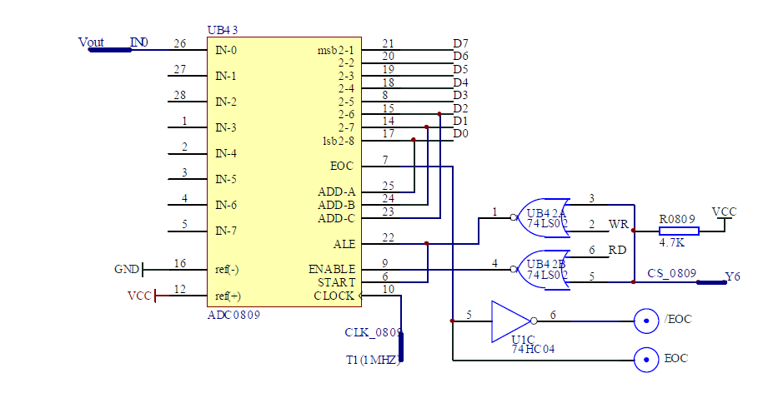

1) AD0809模数转换区IN0插孔连电位器模拟电压产生区 Vout插孔。
2) CS＿0809连88CPU系统译码输出 Y6 插孔。
3) CLK＿0809连脉冲输出T2(500KHZ)。
4) 将8279接口区的插座DU(a-h)用8芯线连接至数码管区插座DU (a-h)，8279接口区插座BIT连接至数码管区BIT。
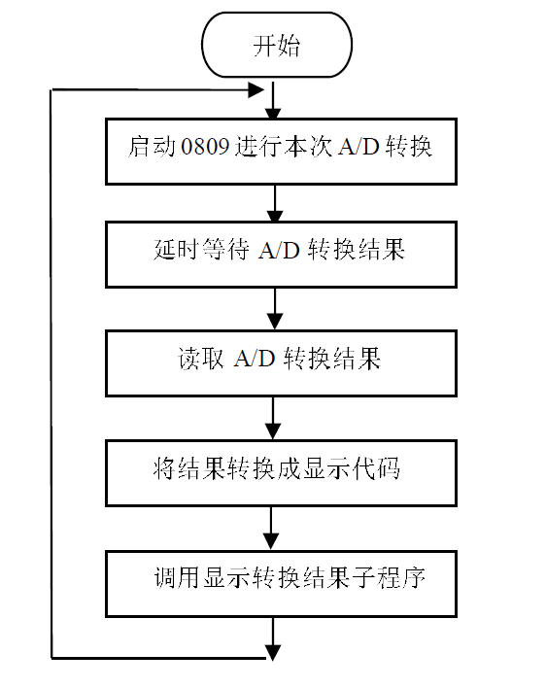

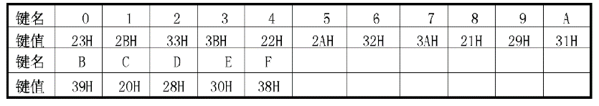

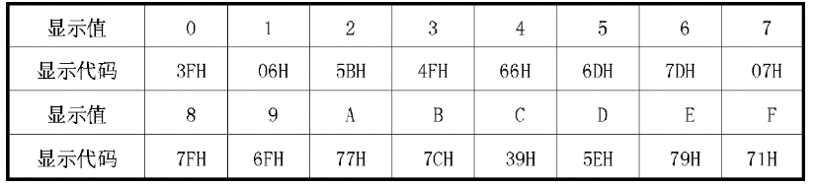

1． 程序代码
基础题：
提高题：
思考题：
将 ADC0809 的 8 位码（0–255）先乘以 50、再加 127（即 255/2 做四舍五入），用 16 位寄存器存储结果后除以 255，得到范围 0–50 的整数 N；然后令整数位 = N / 10、小数位 = N % 10，分别查七段码表输出到两位数码管，高位数码管同时使能小数点.
四、实验调试步骤、实验数据记录及实验结果
调试步骤：
接线：
(1)AD0809模数转换区IN0插孔连电位器模拟电压产生区Vout插孔。
(2)CS_0809连88CPU系统译码输出Y6插孔。
(3)CLK_0809连脉冲输出T2(500KHz)
(4)将8279接口区的插座DU(a-h)用8芯线连接至数码管区插座Du(a-h)，8279接口区插座BIT连接至数码管区BIT。
实验结果：
旋转电位器模拟电压产生处旋钮，数码管处显示实时电压变化，可在0～5V范围内变化。前5位数码管显示实时电压，最后两位数码管以“模拟量0V=数字量00H，模拟量2.5V=数字量80H，模拟量5V=OFFH”形式显示实时电压。
五、实验结论探讨与分析
本次实验通过 ADC0809 实现了对模拟电压的模数转换，并利用 8279A 接口将转换后的电压值实时显示在数码管上，展示了微机系统中多芯片协同工作的基本原理和实际应用能力。实验中成功实现了将 0–5V 的模拟电压以“0.0–5.0”的格式显示，验证了 A/D 转换及七段码驱动的基本流程。
从实验效果来看，数码管显示基本稳定，电压响应灵敏，能够随电位器旋钮调节而实时变化。通过对转换值乘以 50 并加上偏移量，再除以 255，实现了对电压的四舍五入处理，使得显示值具有较好的精度和可读性。电压值被拆分为整数位与一位小数位后，经查表驱动两位数码管显示，并在高位加上小数点，符合实验目标。
但在实验过程中也暴露出一些问题和需注意的逻辑点。首先，若不正确进行四舍五入处理，将导致电压显示持续偏低或在转换边界值跳变不稳定。其次，由于乘法运算可能超过 8 位范围，必须使用 16 位数据通路，否则容易发生溢出导致结果异常。此外，8279 控制的数码管显示需保持足够刷新频率，否则会出现肉眼可见的闪烁，影响观察效果。若程序设计不合理，延时不均或扫描冲突，还可能出现数码管“鬼影”现象，需通过程序优化解决。
综合来看，本实验达到了预期的功能目标，加深了对 ADC 原理、数码显示接口和微处理器控制流程的理解，也锻炼了使用汇编语言进行底层硬件控制的能力。后续工作中可进一步优化数据处理算法、改善显示稳定性，并探索更多位数或更复杂显示形式的扩展设计。

